Сценарий праздничного утренника для детей 5 – 6 лет
День 8 марта или улыбки весны
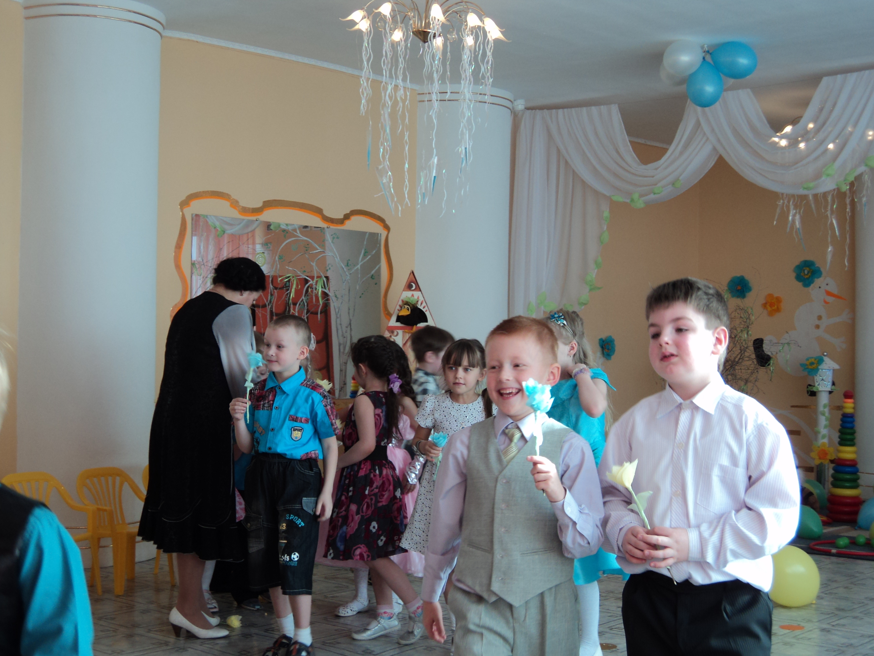
Звучит музыка, дети обеих групп забегают в зал с разных сторон с шарами и цветами.
Танец с шарами и цветами
(в конце танца дети дарят мамам шарики, ставят цветы в вазы, выстраиваются возле стульев).
Дети:
Восьмое марта — праздник мам,
Глаза умам лучатся.
Слова веселых телеграмм
Бегут, спешат по проводам,
Чтоб в двери постучаться.
И носит в сумке почтальон
улыбок целый миллион.
В хорошем настроении
Заходит он в дома:
- Тук-тук! Вам поздравление!
- Тук-тук! Вам три письма!
Стучится почта тут и там,
Проснулась почта рано.
И есть у нас для наших мам
Такая телеграмма:
Спят в почках листья-неженки,
Ручьи бегут, звенят.
Мы дарим вам подснежники
В честь праздничного дня!

Песня «Праздник мам» (садятся на стульчики)
Дети ведущие - Привет!
- Привет! Что это ты такой нарядный?
- А ты разве не знаешь??? Сегодня в нашем детском саду праздник!
- А я-то думаю, чего это все суетятся, бегают, в одной группе поют, в другой стихи читают, в третьей танцуют, в четвертой костюмы примеряют!
- А мы-то что стоим? (Убегают.)

Алена Дубль один! (Стучит полосатыми кирпичиками.)

Другие мальчики
Мы для бабушки вдвоем
Сейчас частушки пропоем!

Дети
Да и мы частушки знаем
Вам, ребята, подпеваем!

Частушки

Дети ведущие - Мне вчера родители собаку-экстрасенса купили!
- Да ну?!
- Как домой вечером прихожу, она столько раз лает, сколько меня в детском саду ругали и наказывали
- Да не ври!
- Продадим наверно. Весь вечер лает, а по ночам еще и скулить начинает.
- А мне вчера Алина конфетку дала!
- Если шоколадная, значит, любит, а если карамелька, то у нее аллергия!
- Аллергия? Что это такое?
- Это когда чего-то очень хочется, но нельзя!
- Значит у меня на Алинку аллергия?
- Почему? –
- Так мне ее поцеловать хочется, а она не разрешает! (Убегают на места.)

Алена - Дубль два!
Танец с бусами
Стихи про рисунок
Песня «Художник»

Дети - Вчера Елена Михайловна спросила у ребят — кем они будут, когда вырастут.
- Ну и кем?
- Миша кричит: "Летчиком!", Владик кричит: “Водителем!”, Андрей кричит: "Военным!", а Саша сидит и молчит.
- Почему?
- Вот и Елена Михайловна спрашивает: "Саша, кем ты хочешь стать?"
- Ну?!
- А она отвечает: "Красавицей!"

Алена - Дубль три!
Танец восточных красавиц
Танец с шарфами

Дети - Вчера нам в школе задачку задали: у двоечника Васи папа изнашивает в год 2 ремня. Сколько надо купить ремней папе, если Вася учится в 1-ом классе?
- Ну, и сколько?
- Мы с папой весь вечер решали. Думаю теперь, он будет брюки без ремня носить. Дорого очень...
- A моя мама шубу купила. Из норки!
- Из какого зверька?
- Из норки говорю!
-Из норки, из норки, а в норке-то кто живет?

Песня про козлика

Алена Дубль четыре!
Стихи о маме
Песня «Подарок маме»

Дети - Вот и закончился наш концерт. Думаю — мамам он понравился. Ведь они тоже участвовали в съемках.
- А какую роль они исполняли?
Все дети хором - Зрителей!
Наш праздник закончился к сожалению. –
На чай приглашаем вас без промедления!

Звучит музыка. Дети ведут своих мам в группы на чаепитие. В группах можно провести вторую часть праздника — игровую.

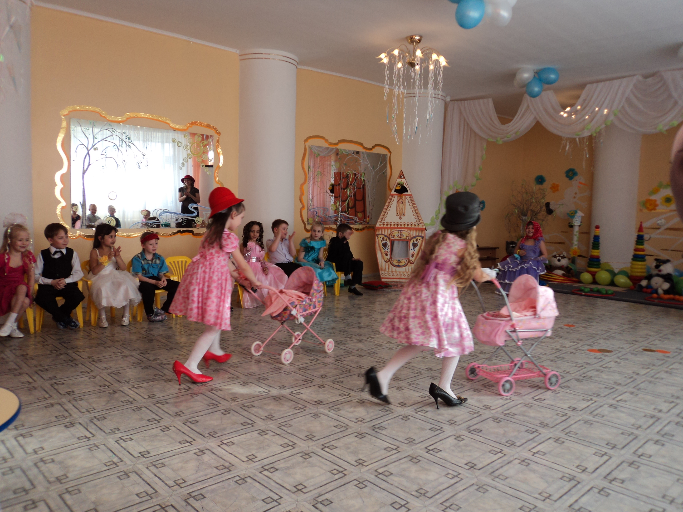

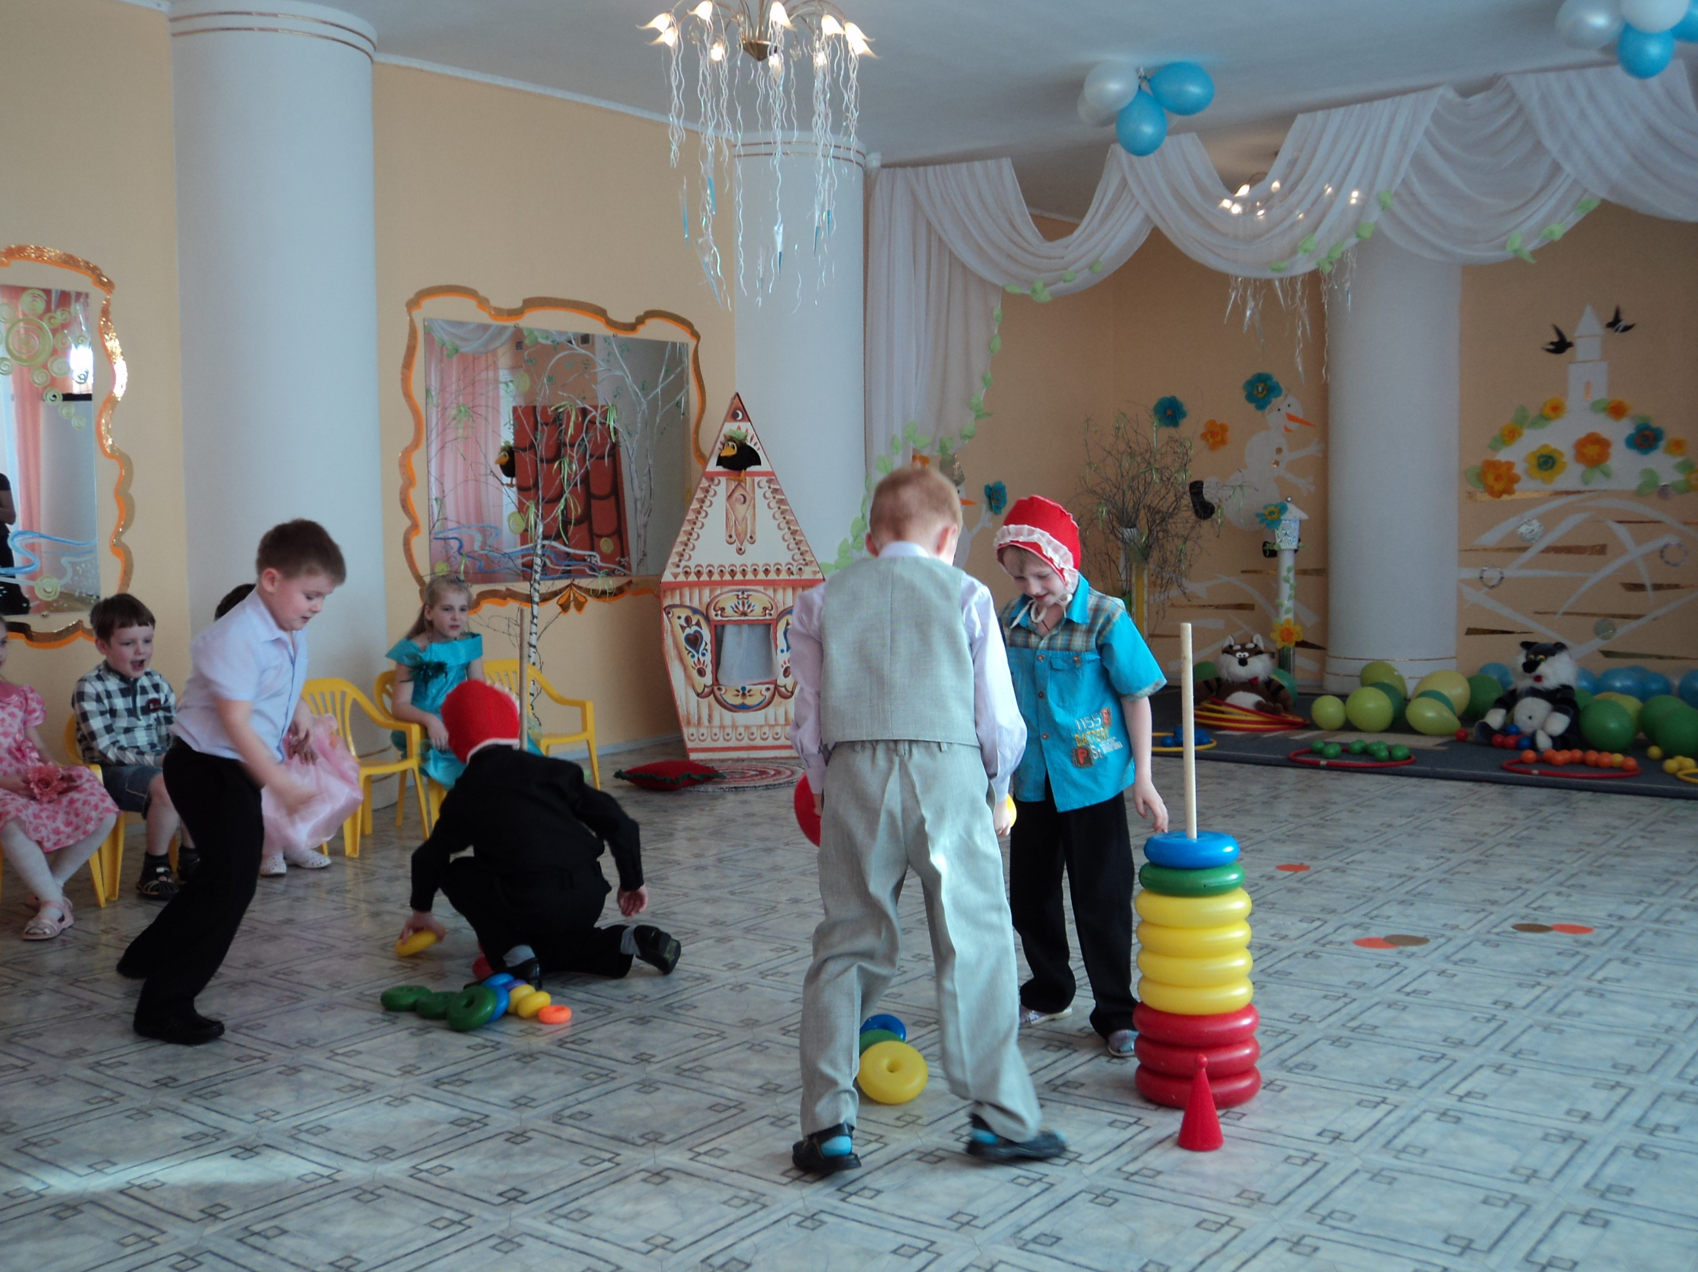
Автор –
музыкальный руководитель ДОУ №190 Девяшина С. Г.

